Министерство науки и высшего образования Российской Федерации Федеральное государственное автономное образовательное учреждение высшего образования
«МОСКОВСКИЙ ПОЛИТЕХНИЧЕСКИЙ УНИВЕРСИТЕТ»
(МОСКОВСКИЙ ПОЛИТЕХ)

Факультет информационных технологий
Кафедра Инфокогнитивные технологии
09.03.01 «Информатика и вычислительная техника»
Образовательная программа (профиль) «Веб-технологии»

Лабораторная работа №1
По курсу Основы информационно-коммуникационных технологий
«Основы работы в текстовых редакторах и электронных таблицах»

Выполнил: Романов Александр Дмитриевич
Группа: 241-321
Проверил: Ткачева Мария Викторовна

МОСКВА 2024
Лабораторная работа № 1
ОСНОВЫ РАБОТЫ В ТЕКСТОВЫХ РЕДАКТОРАХ И ЭЛЕКТРОННЫХ ТАБЛИЦАХ
Цель работы: изучить персики и применить на практике требования к оформлению учебных отчётов в программе Microsoft Word.
Задание: создать отчёт по лабораторной работе, содержащий:
1) титульный лист;
2) текст с различными видами списков – 4-5 страниц, 3 вида списков;
3) иллюстрации с подрисуночными подписями – 2 шт.;
4) таблицы данных – 2 шт.;
5) графики – 2 шт.;
6) формулы – 3 шт.;
7) вывод.
Отчёт
В данном отчёте представлены результаты исследований истории персика, сопоставление с его ближним родственником, нектарином. Анализ состава персика и опрос с целью выявления предпочтительности персика перед рядом других фруктов.
Долгое время считалось, что родиной персика является Иран (Персия). И этого взгляда придерживались ботаники вплоть до конца XIX в. Данная гипотеза основывалась на том, что большинство европейских стран получили персики из Ирана. Однако, было установлено, что персик никогда не был распространён в диком виде в Иране и что его родиной является Китай. В настоящее время считается установленным, что в Китае персик был введён в культуру гораздо раньше, чем в какой-либо другой стране. Так, в китайской литературе о культуре персика упоминалось за 2000 лет до введения его во владения Греции и Рима и за 1 000 лет введения его в Иран и сопредельные с ним страны. В Иран персик попал из Китая через современную территорию наших среднеазиатских республик, а отсюда он распространился на запад и проник в Закавказье. В первом столе нашей эры он был введён в средиземноморские страны. По своему происхождению персик — растение горных стран и отличается значительной приспособляемостью к различным климатическим и почвенным условиям. Так, при своём движении на север, в нашей стране он дошёл почти до Владивостока (селение Посьетовка). Сами персики показаны на рисунке 1.
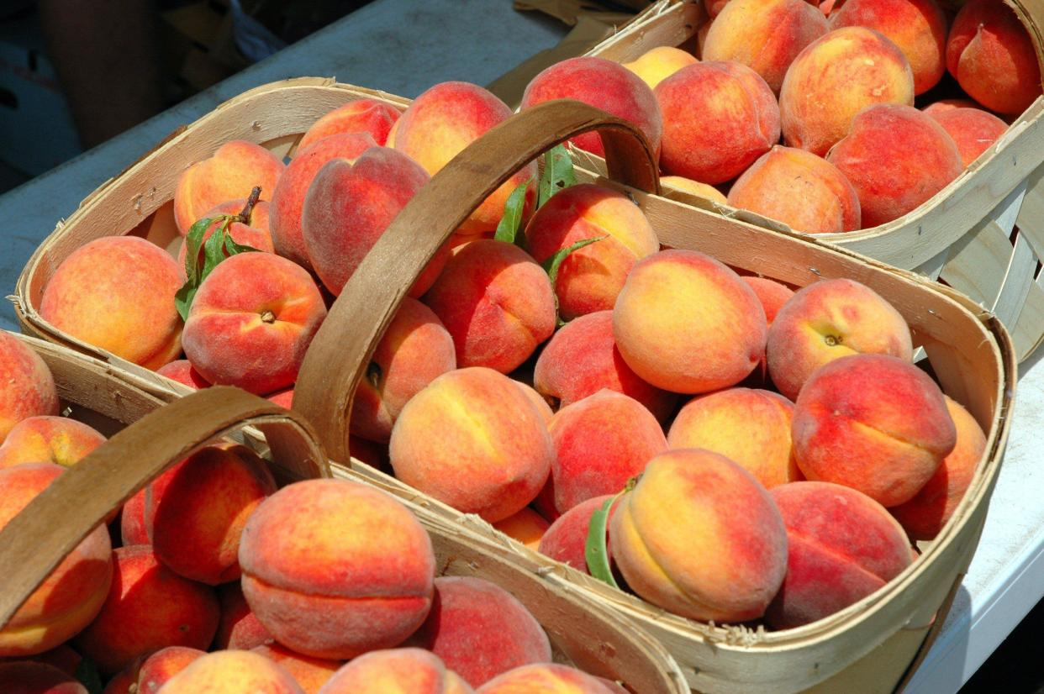Рисунок 1 – Персики
Чтобы отличить персик от нектарина, можно обратить внимание на следующие признаки:
1. Внешний вид. У персика тонкая и нежная кожица с многочисленными короткими пушистыми ворсинками. Окрас шкурки варьируется от светло-жёлтых и розоватых оттенков до рыжеватых и красных. У нектарина кожура лишенная ворса, более плотная и эластичная. Сопоставление персика и нектарина показано на рисунке два.
2. Мякоть. У персика внутренняя мякоть светлая и бледная, очень нежная и сочная, но имеющая небольшие жёстковатые прожилки. У нектарина мякоть заметно более плотная, и чуть менее сочная, желто-оранжевых оттенков.
3. Вкус. У персиков и нектаринов очень похожий вкусовой профиль, но есть некоторые тонкие различия. Нектарины, как правило, более ароматные и немного слаще персиков.
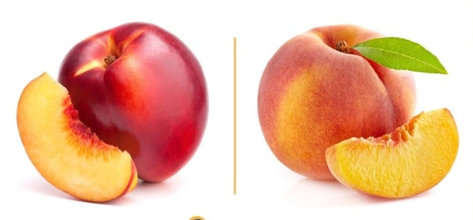
С ботанической точки зрения персики и нектарины почти идентичны друг другу и отличаются только одним геном.
Рисунок 2 – Нектарин (слева) и персик (справа).
Пусть персики не самый популярный, но достаточно известный и востребованный фрукт. Множество стран (порядка 20-30) Производят персики:
а) Япония;
б) США;
в) Россия;
г) Франция;
д) Китай;
е) Индия;
ж) Узбекистан и другие.
Основным производителем (более 50% от общего количества продукции) является Китай. Также Испания и Италия вносят солидный вклад (более 5%). Покажу это на примере таблицы 1.

Таблица 1 – Производство персиков в разных странах на 2015 год.
Страна | Производство, тысяч тонн | Процент производства по всем странам
Китай | 13668 | 57,2%
Испания | 1581 | 6,6%
Италия | 1422 | 5,9%
США | 927 | 3,9%
Иран | 781 | 3,3%
Источник: Википедия
Затрагивая тему популярности персиков, можно рассмотреть график 1, наглядно показывающий целевую аудиторию продажи данного вида фруктов.
График 1 – Предпочтение разных видов фруктов определёнными слоями населения.
С персиками, как и с большинством других фруктов можно готовить множество разных блюд. Чаще всего с персиками готовят десерты, такие как:
- Пироги.
- Шарлотки.
- Сиропы.
- Рулет.
- Сорбет.
- Мусс и другие.
Однако, можно найти и рецепты, в которых персики входят и в состав горячих блюд, таких как стейк или рагу.
$$\begin{aligned}V=\frac{4}{3}* \text{π}\text{*}r^{3} , \#(1)\end{aligned}$$
где V – объём персика; r – радиус персика.
Скажем, что персики имеют форму близкой к шарообразной, так что мы можем найти их объём через формулу объёма шара (1).
$$\begin{aligned}r= \sqrt[3]{\frac{3}{4}*\frac{V}{π}} .\#\left(2\right)\end{aligned}$$
Также можно найти радиус персика по формуле (2), если мы уже знаем объём, выразив r из формулы (1).
Также рассмотрим химический состав персиков по таблице 2.
Таблица 2 – химический состав персика.
Белки (гр/100 гр продукта): | 0,90
Жиры (гр/100 гр продукта): | 0,10
Углеводы (гр/100 гр продукта): | 9,50
Сухие вещества (гр/100 гр продукта): | 14,00
Влажность в %: | 86,00
Калорийность, ккал: | 42,50
Калорийность, кДж: | 177,94
Источник: ChefExpert
Питательная ценность продукта определяется соотношением трёх основных веществ:
– белки;
– жиры;
– углеводы.
$$\begin{aligned}p=\frac{p_{n}}{s}*100\% ,\#\left(3\right)\end{aligned}$$
где p – процентное соотношение определённого вещества; $p_{n}$ – масса вещества на 100 гр продукта; s – масса питательных веществ на 100 гр продукта.
Покажем питательную ценность персиков из нашей таблицы 2 на графике 2 соответственно, используя формулу (3) для расчёта процентного соотношения

График 2 –Питательная ценность персика.
Вывод: в данной лабораторной работе рассмотрены персики, их состав, Microsoft Word и программы для работы с электронными таблицами Microsoft Excel, создан отчет, содержащий элементы, указанные в задании к лабораторной работе. Для этого были использованы следующие элементы: изображения, списки, таблицы, графики и формулы.

